Dragi otroci in vaše družine!
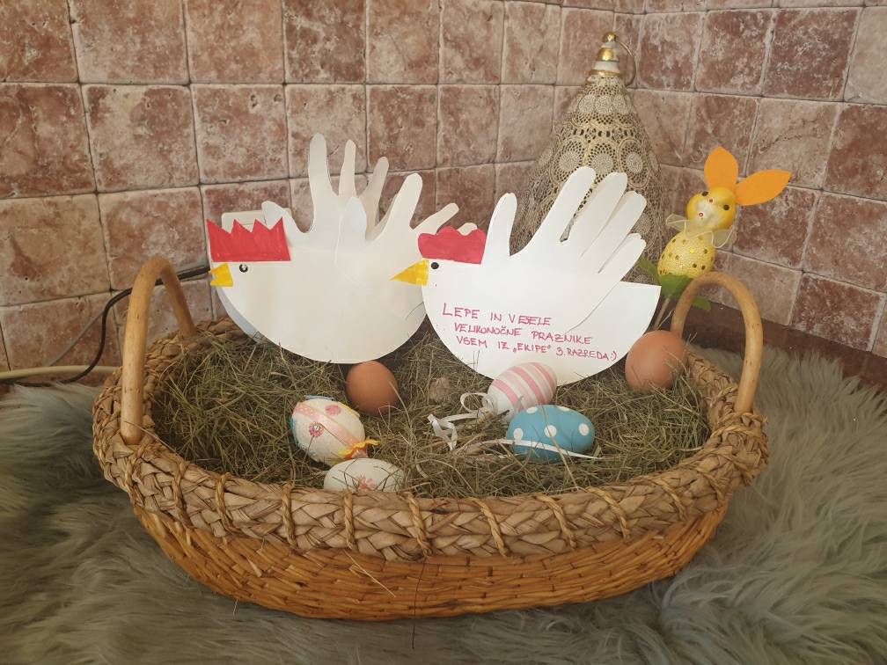
Zelo sem bila vesela, vaših izdelkov, ki so zelo izvirni in domiselni. Večina vas je poslala tele kure, Jaka pa je še dodal voščilo za vse nas in zato vam ga posredujem.
Danes popoldne sem prejela že nekaj posnetkov peke kruha. Kar sline se mi cedijo. Jaz pa se še mučim s potico. Nujno bi potrebovala še kakšnega pomočnika kot ste vi.

Dragi moji! Letos bodo prazniki minili malo drugače kot ponavadi. Pa vendar vam vsem želim veliko veselja in upanja. Veselimo se, da ni nihče zbolel in smo vsi zdravi. Upajmo pa, da bo tako tudi ostalo in da težave hitro minejo in se kmalu vidimo.

Lepo vas pozdravlja vaša učiteljica, Terezija Audič

V ponedeljek zvečer vam pošljem navodila za drugi teden!

